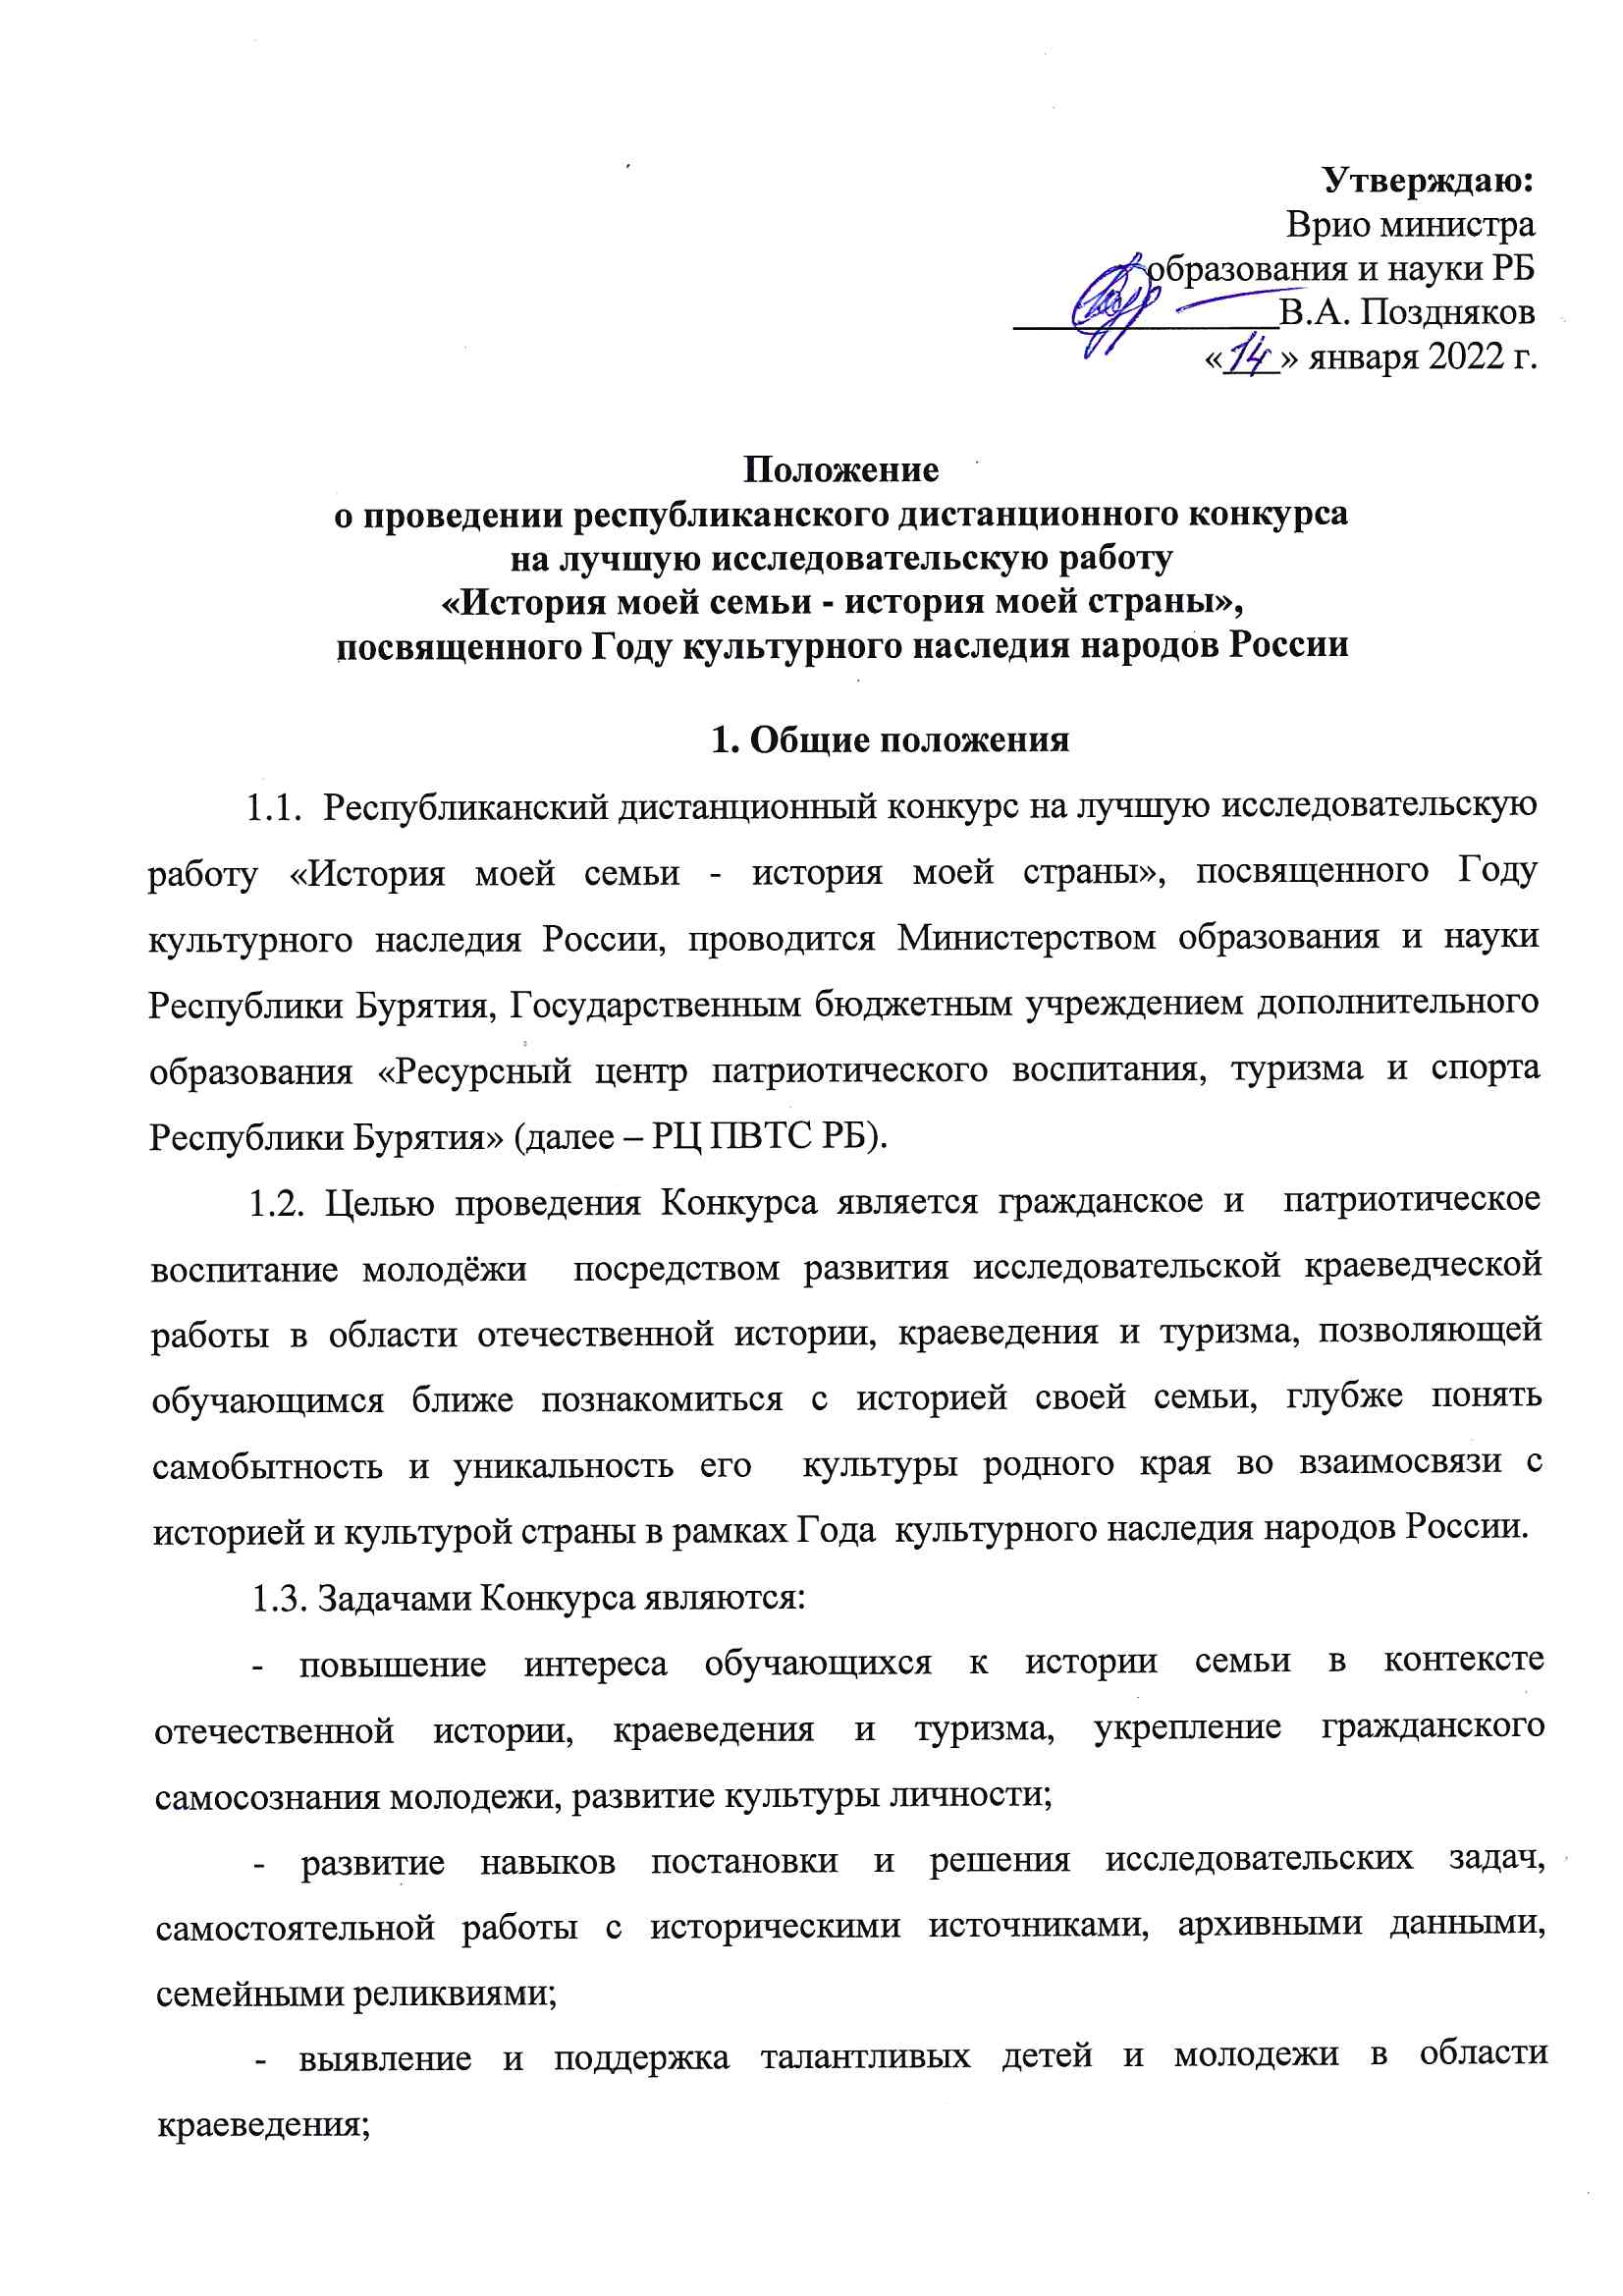
- воспитание у обучающихся бережного отношения к историческому и культурному наследию родного края.
2. Сроки и место проведения Конкурса
2.1. Конкурс проводится в период с 17 января по 17 февраля 2022 года.
1 этап - с 17 января по 13 февраля 2022 г.– прием работ;
2 этап - с 14 февраля по 16 февраля 2022 г. – работа жюри;
3 этап - 17 февраля - подведение итогов и оглашение результатов на сайте РЦ ПВТС РБ https://turizm03.ru
3. Участники Конкурса
3.1. В Конкурсе принимают участие обучающиеся образовательных организаций и учреждений дополнительного образования, ССУЗов и ВУЗов Республики Бурятия в следующих возрастных категориях:
- обучающиеся средних классов (6-8 кл.);
- обучающиеся старших классов (9-11 кл.);
- студенты.
.
3.2. Допускается только индивидуальное участие в Конкурсе.
4. Программа Конкурса
4.1. Приоритетная тематика конкурса:
- История моей семьи: период Великой Отечественной войны 1941-1945 гг.;
- Вклад моей семьи в развитие российской науки, культуры и спорта;
- Моя семья в истории краеведения и туризма Бурятии;
- Моя семья в общественной жизни родного края.
Конкретные темы предоставляемых на Конкурс работ остаются на усмотрение участников, исходя из принципов актуальности и общественной значимости рассматриваемых сюжетов.
5. Определение результатов и награждение участников Конкурса
5.1. Итоги Конкурса подводятся жюри в соответствии с критериями оценки конкурсных заданий (Приложение1). Жюри определяет победителей и призеров в каждой возрастной категории;
5.2. Победители (1 место) и призёры (2, 3 места) в каждой возрастной категории награждаются дипломами Министерства образования и науки Республики Бурятия;
5.3. Лучшие исследовательские работы будут изданы в сборнике статей по итогам работы круглого стола;
5.4. Все участники Конкурса получают электронные сертификаты участников.

6. Условия приёма участников

6.1. Для участия в конкурсе необходимо заполнить в Гугл-форме заявку по следующей ссылке https://docs.google.com/forms/d/e/1FAIpQLSdyuJHuJECdyLQzMuNGcs8QQ6zuX5wBs_G7GfXKvwzAO4BPEA/viewform?usp=sf_link и там же прикрепить Согласие и исследовательскую работу до 13 февраля 2022 г. (включительно). Согласия на обработку персональных данных (приложение 3) загружать в формате JPG (фото) и исследовательскую работу, оформленную в соответствии с требованиями к оформлению конкурсных работ (Приложение 2) - в формате Microsoft Word.
6.2. Конкурсные материалы не рецензируются, оценочные протоколы не высылаются.
7. Финансирование Конкурса
7.1. Финансирование расходов по организации Конкурса, награждению победителей и призеров Конкурса осуществляется за счет средств республиканского бюджета.
8. Контактная информация
8.1. Контактные лица:
Биликтуева Анжелика Анатольевна, старший методист отдела краеведения ГБУ ДО «РЦ ПВТС РБ», номер 89140513370,
Цыдыпова Александра Денисовна, педагог-организатор отдела краеведения ГБУ ДО «РЦ ПВТС РБ», номер 89085974012.

Приложение 1

Критерии оценки (оцениваются в баллах)

1 | Обоснование темы, новизна, историко-краеведческий характер работы | до 3 баллов
2 | Историография, источники, экспериментальные данные | до 4 баллов
3 | Содержание | до 7 баллов
4 | Логичность изложения, стиль, грамотность | до 5 баллов
5 | Вклад автора в исследование | до 3 баллов
6 | Структура работы, название, научно-  справочный аппарат | до 4 баллов
7 | Оформление работы (титульный лист, библиография, аккуратность, грамотность,  соответствие Положению) | до 2 баллов
8 | Дополнительные баллы жюри | до 2 баллов
Максимальный (итоговый) результат – 30 баллов

Приложение 2

Требования к оформлению конкурсных работ
1. Требования к оформлению титульного листа (Приложение 4)
- наименование образовательной организации по Уставу
- название работы;
- сведения об авторе (фамилия, имя, отчество, год рождения, класс/курс, полное название образовательного учреждения, адрес образовательного учреждения);
- сведения о научном руководителе, консультанте (фамилия, имя, отчество (полностью), должность, полное название образовательного учреждения, адрес образовательной организации).
- год выполнения работы.

2. Требования к оформлению работы
Объем основной части краеведческой исследовательской работы – не более 10 страниц компьютерного набора. Текст должен быть в Word напечатан 14 кеглем, через 1,5 интервала, гарнитура Times New Roman, формат А4, все поля – 2 см.
Объем приложений – не более 10 страниц.
Исследовательская краеведческая работа должна содержать:
  - Титульный лист (Приложение №4).
  - Оглавление.
  - Введение, где необходимо сформулировать проблематику; цель и задачи работы; обосновать её актуальность; провести краткий обзор литературных источников по проблеме исследования; указать место и сроки проведения исследования; дать характеристику района исследования.
  - Методика исследования (описание методов сбора, первичной и статистической обработки материала).
  - Результаты исследований и их обсуждение. При необходимости следует использовать таблицы, графики и т.п.
  - Выводы (краткие ответы на вопросы, поставленные в задачах).
  - Заключение (могут быть отмечены лица, помогавшие в выполнении работы, и даны практические рекомендации).
  - Список источников и используемой литературы, оформленный в соответствии с правилами составления библиографического списка. В тексте работы должны быть ссылки на источники и литературу.
Фактические и числовые данные, имеющие большой объем, а также рисунки, диаграммы, схемы, карты, фотографии и т.д. могут быть внесены в конец работы – в приложения. Все приложения должны быть пронумерованы и озаглавлены, а в тексте должны быть сделаны ссылки на них.
Картографический материал должен иметь условные обозначения, масштаб.

Титульный лист в объем не входит, но оценивается.

Приложение 3

Согласие на обработку персональных данных
я,

(ФИО родителя или законного представителя) паспорт выдан
________________________________________________________________________
(серия, номер) (когда, кем)

(в случае опекунства / попечительства указать реквизиты Документа, на основании которого осуществляется опека или попечительство)

(адрес)
Паспорт (свидетельство о рождении) выдан
________________________________________
(серия, номер) (когда, кем)
Гражданство ребенка

ФИО ребенка:

Адрес проживания ребенка :

Подтверждаю

Даю согласие на обработку персональных данных ребенка в порядке, установленном законодательством Российской Федерации.
Даю согласие на участие ребенка в краеведческих, туристских и иных мероприятиях.
Даю информированное добровольное согласие в случае наличия угрозы жизни и здоровью ребенка на оказание медицинской помощи в неотложной и экстренной формах, в стационарных условиях, трансфузию (переливание) донорской крови и (или) ее компонентов, а также иную медицинскую помощь, необходимую для сохранения жизни и здоровья ребенка, включая доставление ребенка в медицинское учреждение и возвращение обратно.
Даю согласие на участие ребенка в интервью, фото и видео съемке, на редактирование и использование фото-, видеозаписей в некоммерческих целях, а также в рекламе, включая печатную продукцию, размещение в сети Интернет и других средствах (в соответствии с ФЗ № 152-ФЗ от 27.07.2006 г. и ст. 152.1 ГК РФ).

личная подпись фамилия, имя, отчество родителя
(законного представителя) дата

Приложение 4

________________________________________________________

Наименование образовательной организации по Уставу

Титульный лист

Название работы

«______________________________________________________»

Автор ______________________________________________________
(ФИО, год рождения, класс/курс) ______________________________________________________________________
(название образовательной организации, адрес)

Научный руководитель_____________________________________________

(ФИО полностью)

_______________________________________________________
(Должность и полное название образовательного учреждения, адрес образовательной организации).

год выполнения работы

